L’ALAE fait son Carnaval !
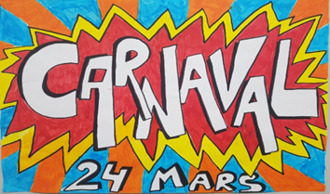
Programme
14h30 : Ateliers animés par l’ALAE au Petit Bois
(Maquillage, quizz,…)
15h30 : Départ du défilé avec la CLAU, Banda Portésienne
17h30 : Goûter offert par La Mairie (salle des fêtes)
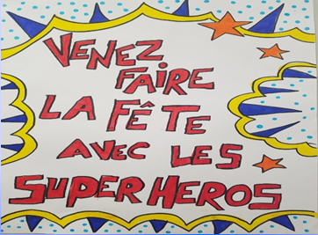
SOIREE APER
Dès la fin du Carnaval :
Animations enfants gratuites
Jeux XXL
A partir de 18h00
Apéritif offert
Adulte: 12€
Enfants (-12 ans): 6€
Menu
Aligot / Saucisse
Croustade
Café
Les bénéfices serviront à financer les activités et sorties scolaires de nos enfants.
Pré réservation conseillée – 100 places maxi
https://www.inscription-facile.com/form/26pWbxCmM3KQLr4VmHmI

Pour tout renseignement : aper.fcpe31120@gmail.com
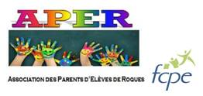
Adulte : 12€ Enfant (-de 12 ans): 6€

